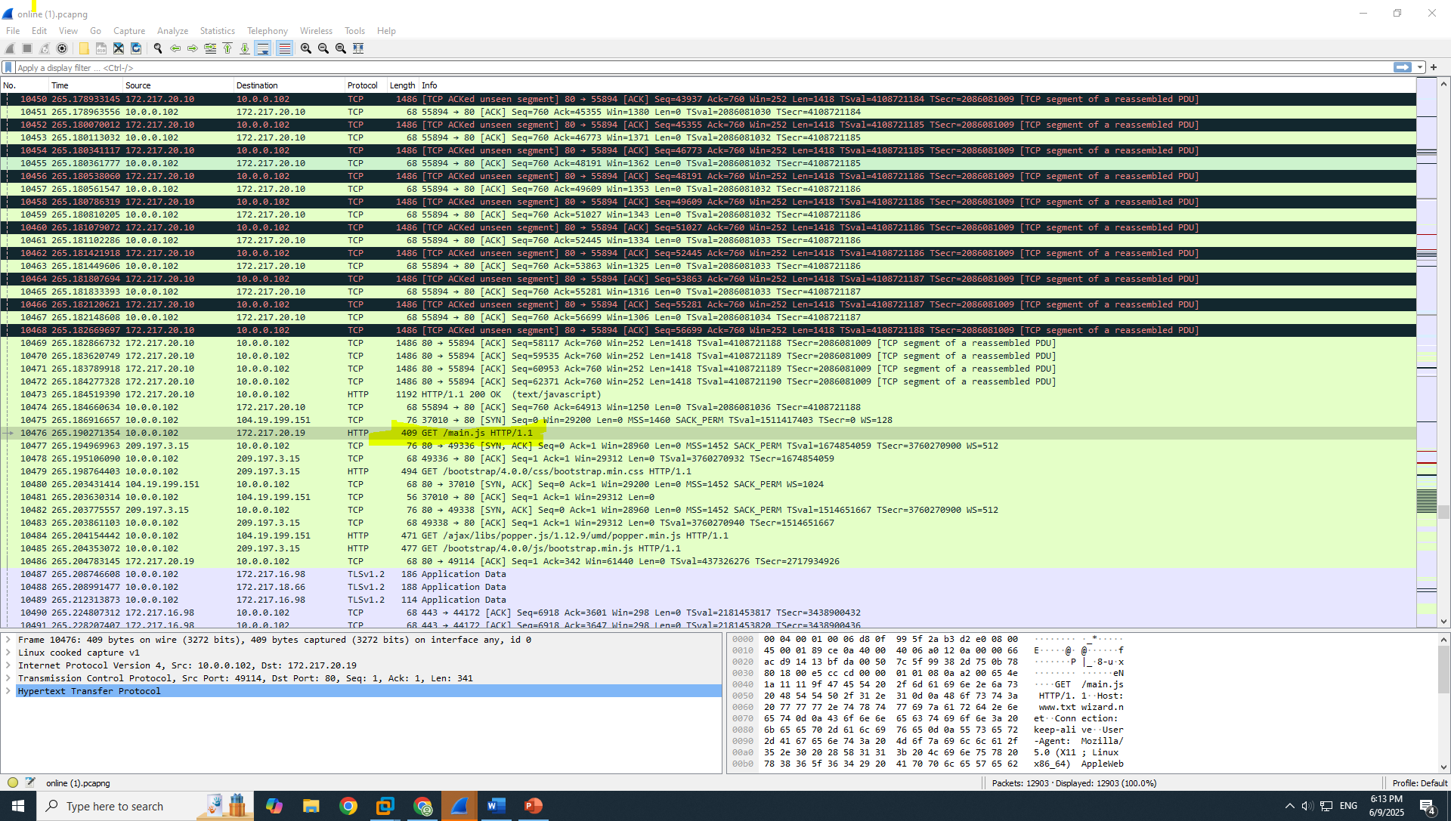

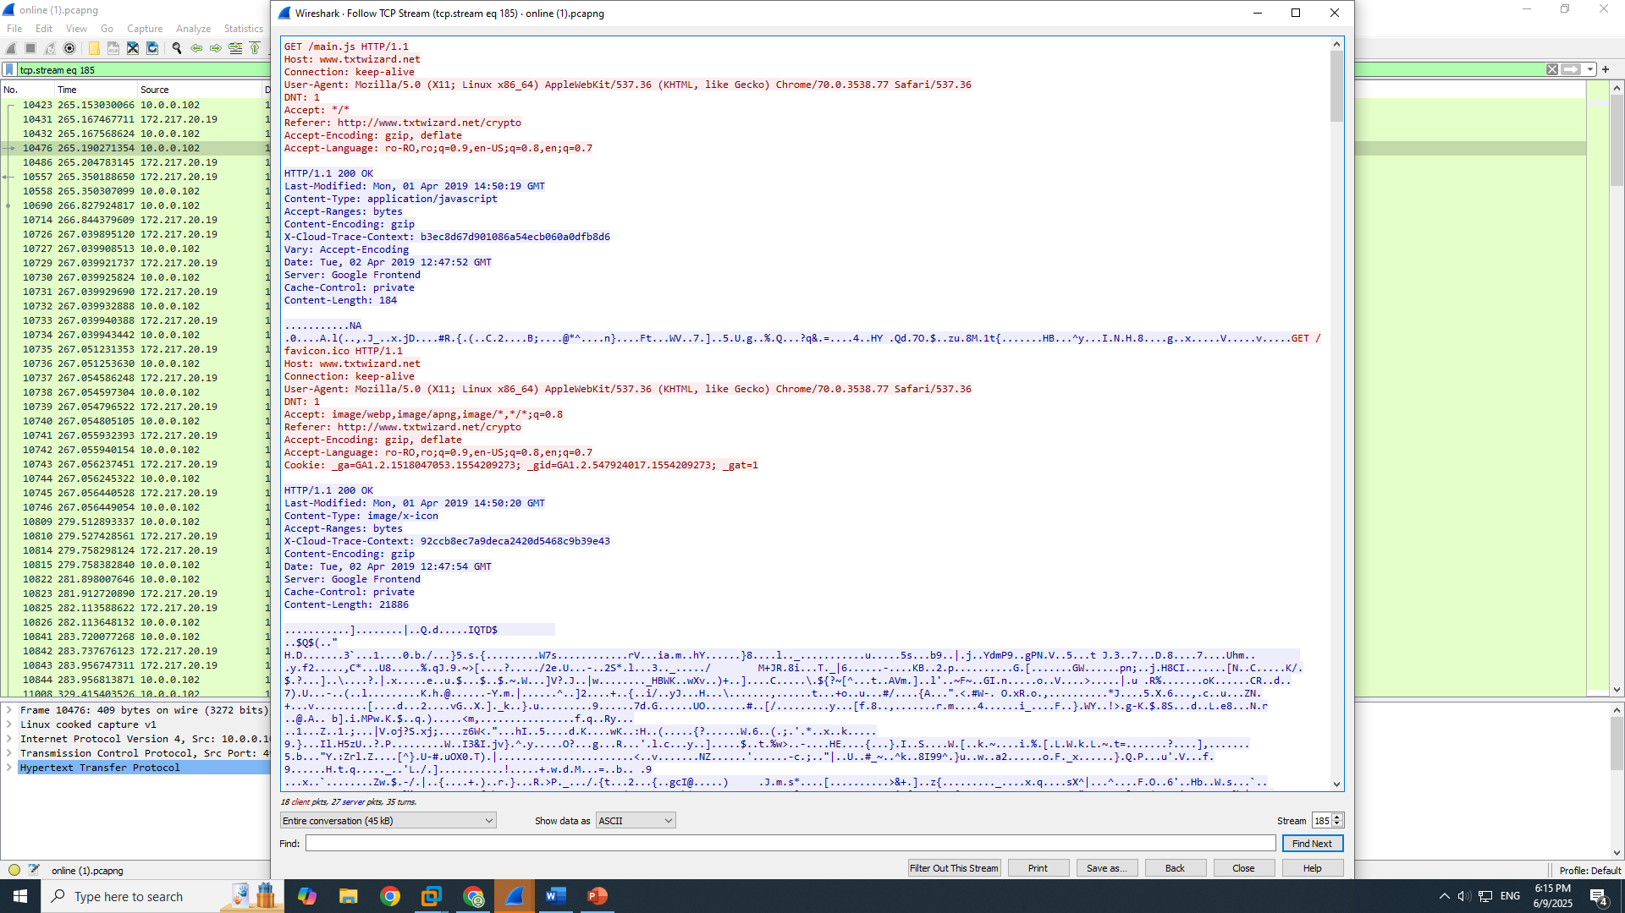

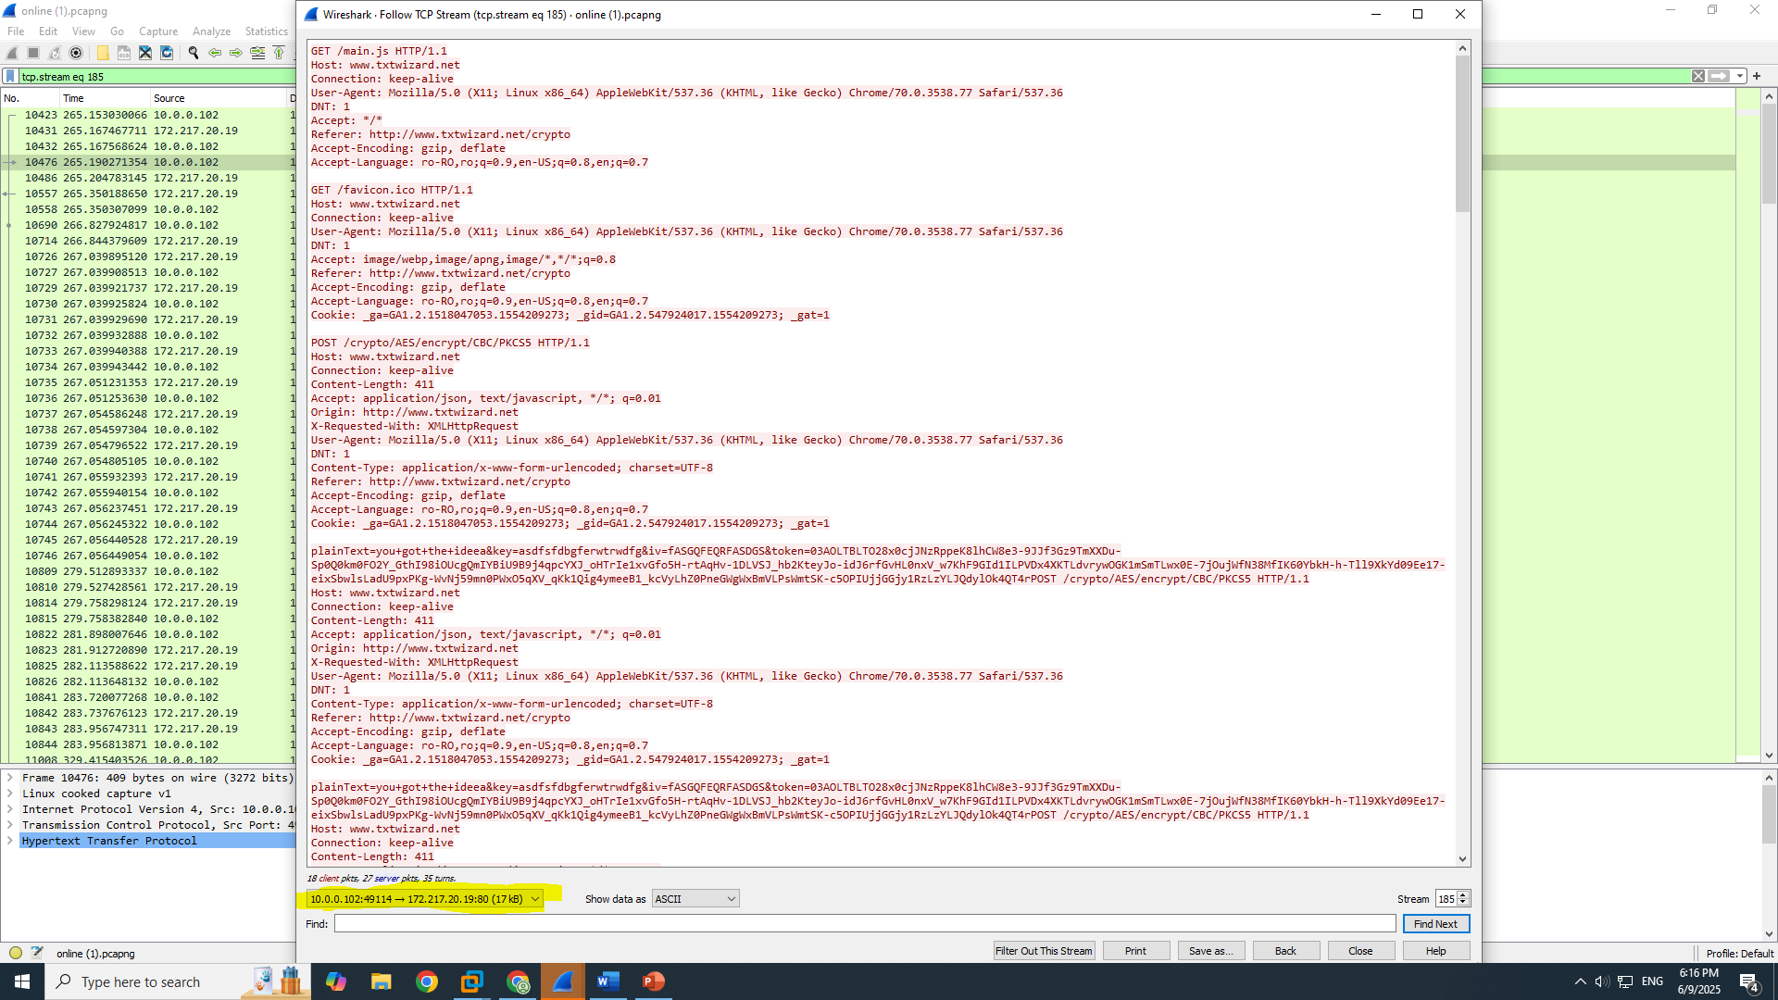

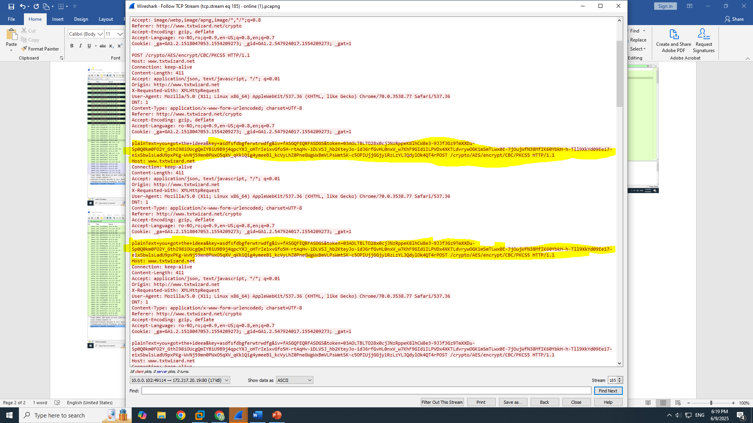

ახლა ჩვენ შეგვიძლია შეტყობინებების კოპირება და მათი რეგულარული მნიშვნელობებით გაფილტვრა ტექსტურ ვერსიაში, და არის ჩანერგილი engine რომელიც მხოლოდ plainText არგუმენტის მნიშვნელობების მისაღებად არის დანერგილი.

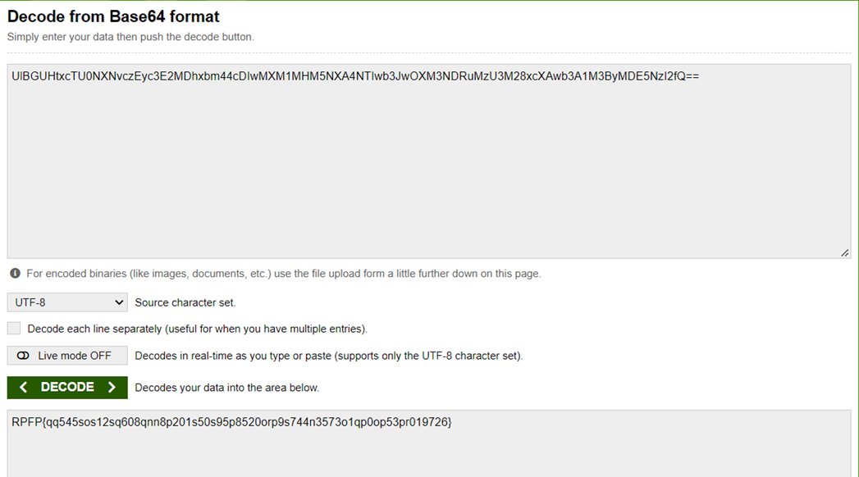

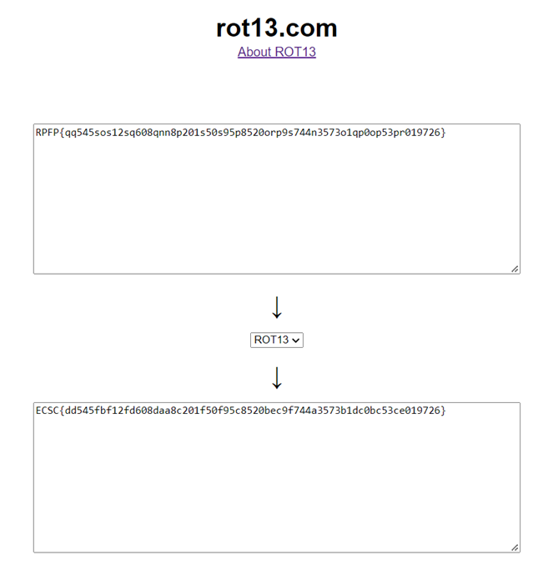

2. Sweet and sour

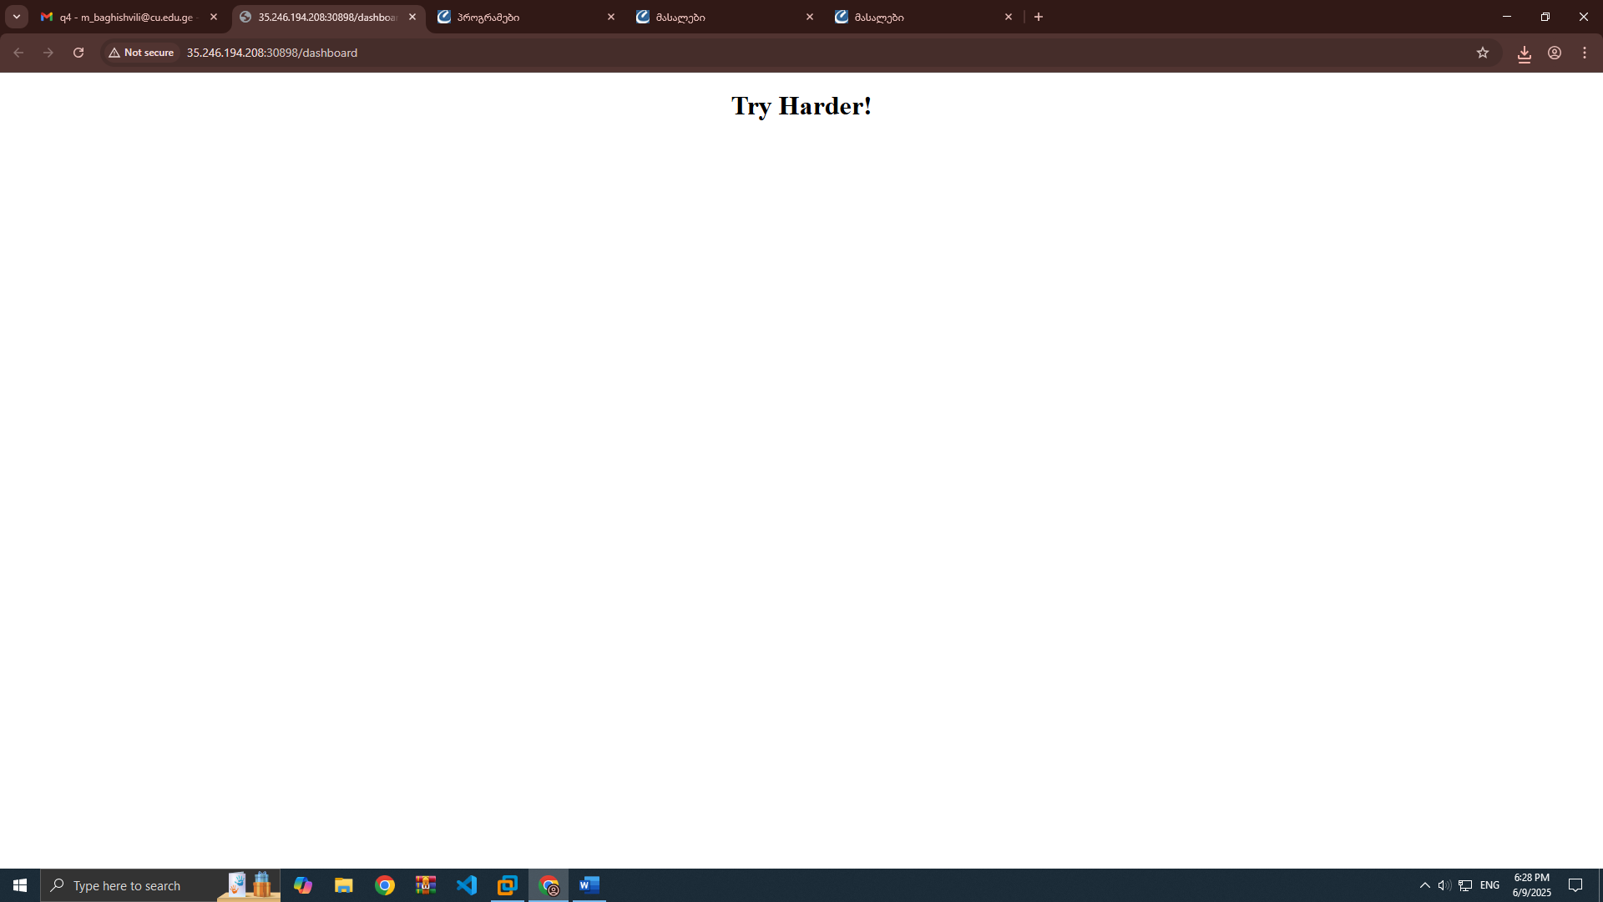

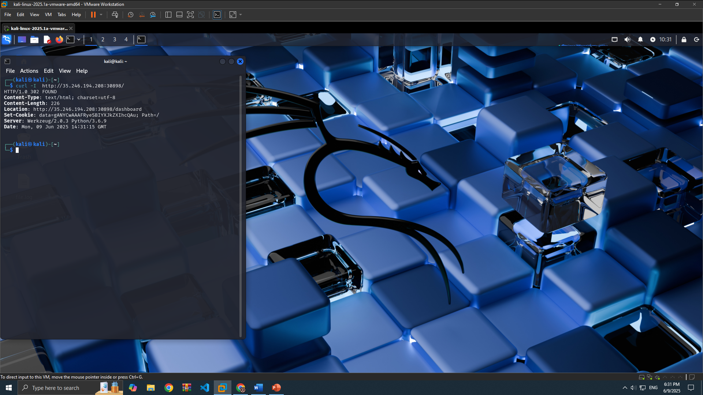

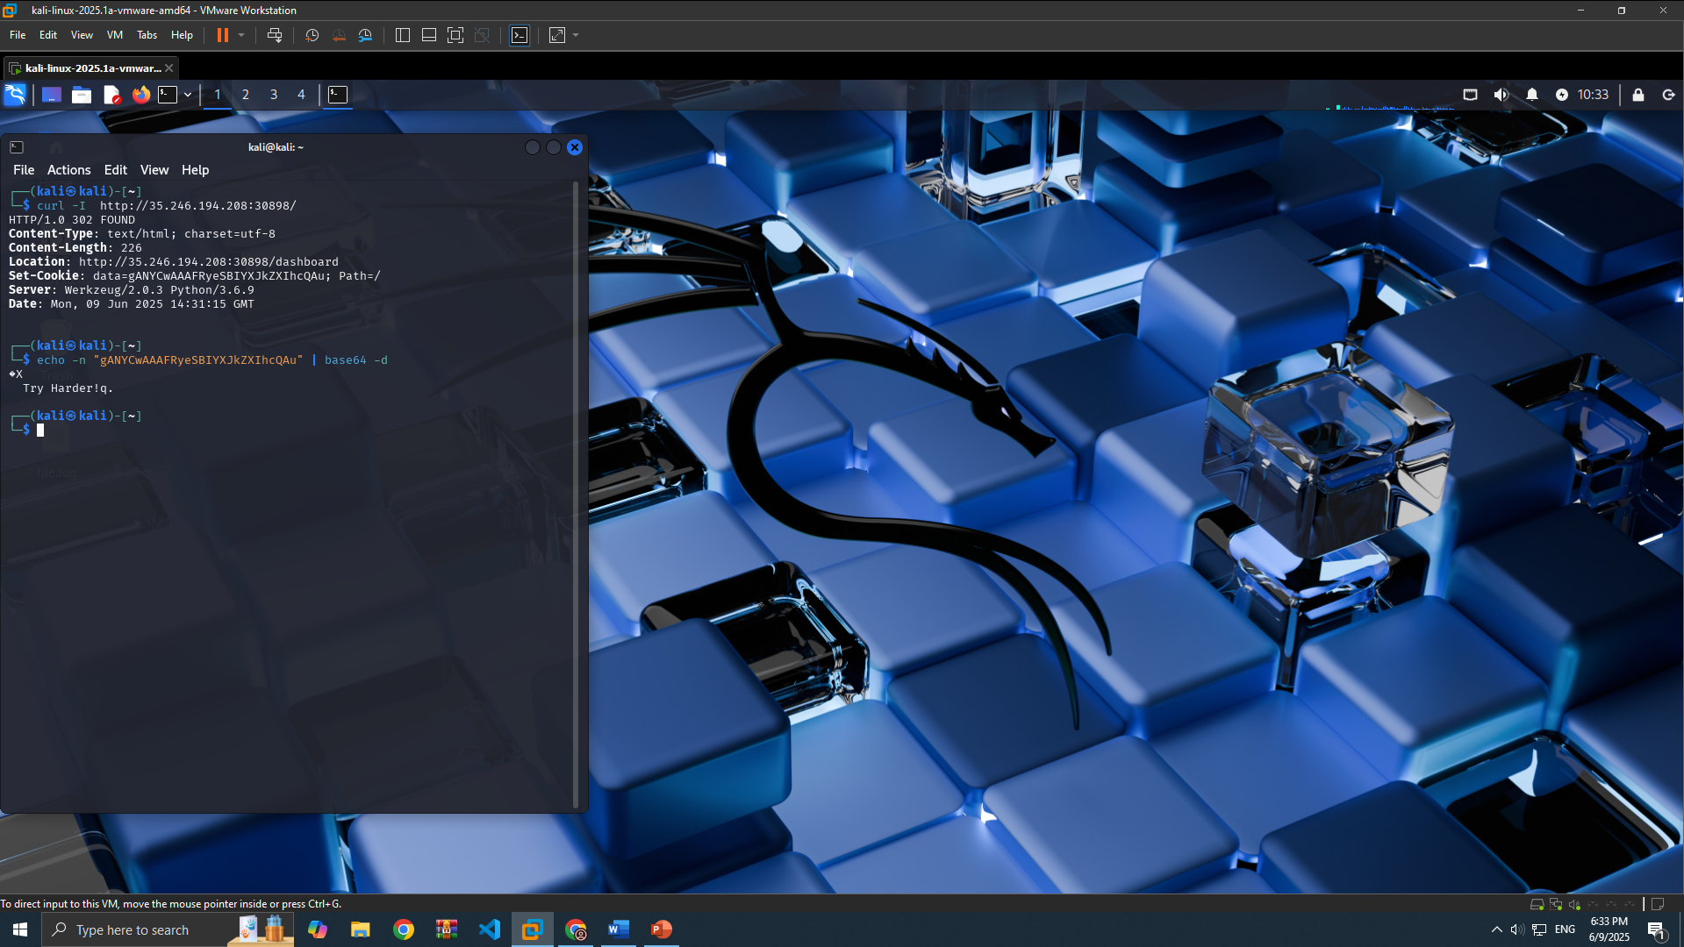

Cookie გაშიფვრის შემდეგ, ჩვენ ვიღებთ შეტყობინებას „try harder“ და ზოგიერთ არასასურველ ინფორმაციას. აქამდე შეგროვებული ინფორმაციის საფუძველზე, შეგვიძლია დავასკვნათ, რომ ეს არის Pickle სერვერი.

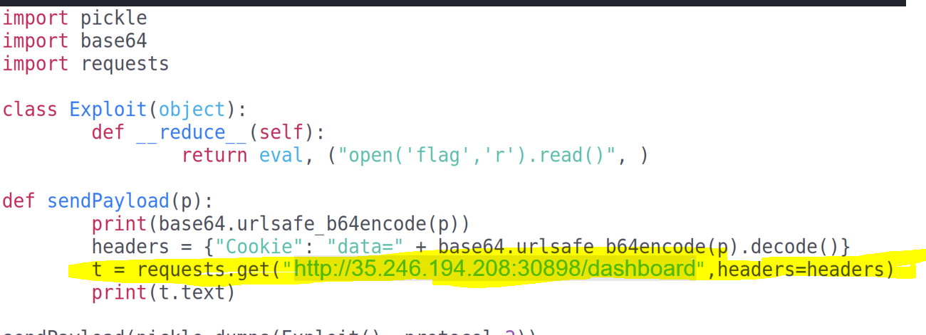





**1)Schematics**

**2)shark**

1. BOLT

ადმინის გვერდზე შესასვლელად ვწერთ username-ში admin ,ხოლო password-ში password

შემდეგ უნდა ავტვირთოთ html ფაილი , რომელშიც იქნება <php echo system($_GET [ ‘cmd’]);?>

ატვირთვის შემდეგ შევუცვალოთ rename-ით ფაილს სახელი

CTF{b12e3b34c581d4f3c66c00cc7f8dabec8838dab0acf26c2cfbe2f7d291326f75}

1. Elasitic

მოცემულ ლინკზე ვნახავთ exploit-ს

<https://github.com/nixawk/labs/blob/master/CVE-2015-5531/exploit.py>